第一部分 化学品及企业标识
化学品中文名：铬酸钾
化学品英文名：potassium chromate
企业名称：天津市恒兴化学试剂制造有限公司
企业地址：天津市东丽区华明街北于堡工业小区
邮 编: 300330 传 真: 022-26780974
联系电话：022-26772349
电子邮件地址：hxhxsj@163.com
企业应急咨询电话：15760715734
产品推荐及限制用途：用作化工生产的原料，也用于医药、染料、轻工等工业。
第二部分 危险性概述
紧急情况概述：造成皮肤刺激。造成严重眼刺激。可能导致皮肤过敏反应。可引起呼吸道刺激。可能导致遗传性缺陷。
GHS危险性类别：皮肤腐蚀 / 刺激 类别 2
严重眼损伤 / 眼刺激 类别 2
皮肤致敏物 类别 1
特异性靶器官毒性 一次接触 类别 3
生殖细胞致突变性 类别 1B
危害水生环境 ——急性危险 类别 1
危害水生环境 ——长期危险 类别 1
致癌性 类别 1B
象形图：
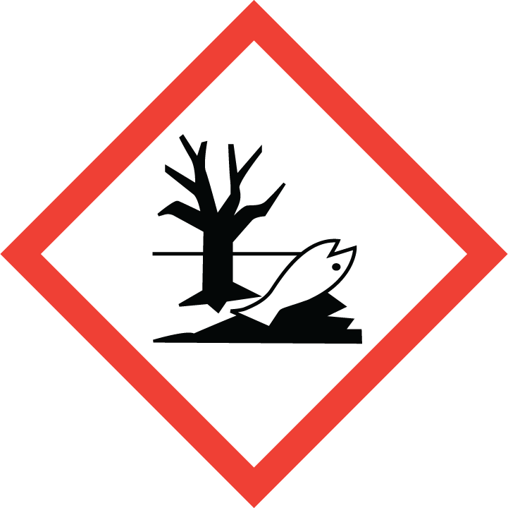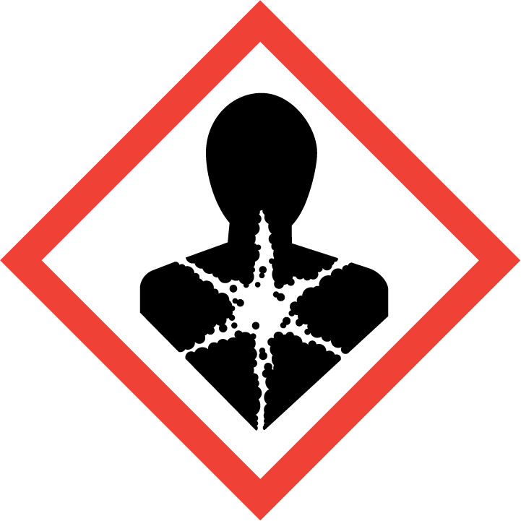
警示词：危险
危险信息：H315 造成皮肤刺激。
H319 造成严重眼刺激。
H317 可能导致皮肤过敏反应。
H335 可引起呼吸道刺激。
H340 可能导致遗传性缺陷。
H410 对水生生物毒性极大并具有长期持续影响
防范说明
• 预防措施：
o P264 作业后彻底清洗。
o P280 戴防护手套/穿防护服/戴防 护眼罩/戴防护面具。
o P261 避免吸入粉尘/烟/气体/烟雾/蒸气/喷雾。
o P272 受沾染的工作服不得带出工作场地。
o P271 只能在室外或通风良好处使 用。
o P201 使用前取得专用说明。
o P202 在阅读并明了所有安全措施 前切勿搬动。
o P273 避免释放到环境中。
• 事故响应：
o P302+P352 如皮肤沾染： 用水充分清洗。
o P321 具体治疗 ( 见本标签上的…… )。
o P332+P313 如发生皮肤刺激： 求医/就诊。
o P362+P364 脱掉沾染的衣服，清洗后方可 重新使用
o P305+P351+P338 如进入眼睛： 用水小心冲洗几分钟。如戴隐 形眼镜并可方便地取出，取出 隐形眼镜。继续冲洗。
o P337+P313 如仍觉眼刺激： 求医/就诊。
o P333+P313 如发生皮肤刺激或皮疹： 求医/就诊。
o P304+P340 如误吸入： 将人转移到空气新鲜处，保持 呼吸舒适体位。
o P312 如感觉不适，呼叫解毒中心/医生
o P308+P313 如接触到或有疑虑： 求医/就诊。
o P391 收集溢出物。
• 安全储存：
o P403+P233 存放在通风良好的地方。保 持容器密闭。
o P405 存放处须加锁。
• 废弃处置：
o P501 按当地法规处置内装物/容器。
物理和化学危险：
无资料
健康危害：
造成皮肤刺激。造成严重眼刺激。可能导致皮肤过敏反应。可引起呼吸道刺激。可能导致遗传性缺陷。i。
环境危害：
对水生生物毒性极大并具有长期持续影响。
第三部分 成分/组成信息
纯品
化学品名称：铬酸钾
化学品俗名或商品名
危险组分 | 浓度或浓度范围 | CAS No.
铬酸钾 | ≥99％ | 7789-00-6
第四部分 急救措施
吸入：如果吸入，请将患者移到新鲜空气处。
皮肤接触： 脱去污染的衣着，用肥皂水和清水彻底冲洗皮肤。如有不适感，就医。
眼睛接触： 分开眼睑，用流动清水或生理盐水冲洗。立即就医。
食入：用水漱口，给饮牛奶或蛋清。就医。
对保护施救者的忠告：将患者转移到安全的场所。咨询医生。出示此化学品安全技术说明书给到现场的医生看。
对医生的特别提示：无资料
第五部分 消防措施
特别危险性：
灭火方法和灭火剂：用水雾、干粉、泡沫或二氧化碳灭火剂灭火。避免使用直流水灭火，直流水可能导致可燃性液体的飞溅，使火势扩散。
灭火注意事项及措施：消防人员须佩戴携气式呼吸器，穿全身消防服，在上风向灭火。尽可能将容器从火场移至空旷处。处在火场中的容器若已变色或从安全泄压装置中发出声音，必须马上撤离。隔离事故现场，禁止无关人员进入。收容和处理消防水，防止污染环境。
第六部分 泄漏应急处理
作业人员防护措施、防护装备和应急处置程序：建议应急处理人员戴携气式呼吸器，穿防静电服，戴橡胶耐油手套。禁止接触或跨越泄漏物。作业时使用的所有设备应接地。尽可能切断泄漏源。消除所有点火源。根据液体流动、蒸汽或粉尘扩散的影响区域划定警戒区，无关人员从侧风、上风向撤离至安全区。
环境保护措施：收容泄漏物，避免污染环境。防止泄漏物进入下水道、地表水和地下水。
泄漏化学品的收容、清除方法及所使用的处置材料：小量泄漏：尽可能将泄漏液体收集在可密闭的容器中。用沙土、活性炭或其它惰性材料吸收，并转移至安全场所。禁止冲入下水道。
大量泄漏：构筑围堤或挖坑收容。封闭排水管道。用泡沫覆盖，抑制蒸发。用防爆泵转移至槽车或专用收集器内，回收或运至废物处理场所处置。
第七部分 操作处置与储存
操作注意事项：操作人员应经过专门培训，严格遵守操作规程。操作处置应在具备局部通风或全面通风换气设施的场所进行。避免眼和皮肤的接触，避免吸入蒸汽。个体防护措施参见第8部分。远离火种、热源，工作场所严禁吸烟。使用防爆型的通风系统和设备。如需罐装，应控制流速，且有接地装置，防止静电积聚。避免与氧化剂等禁配物接触（禁配物参见第10部分）。搬运时要轻装轻卸，防止包装及容器损坏。倒空的容器可能残留有害物。使用后洗手，禁止在工作场所进饮食。配备相应品种和数量的消防器材及泄漏应急处理设备。
储存注意事项：储存于阴凉、通风的库房。库温不宜超过37°C。应与氧化剂、食用化学品分开存放，切忌混储（禁配物参见第10部分）。保持容器密封。远离火种、热源。库房必须安装避雷设备。排风系统应设有导除静电的接地装置。采用防爆型照明、通风设置。禁止使用易产生火花的设备和工具。储区应备有泄漏应急处理设备和合适的收容材料。
第八部分 接触控制/个体防护
接触限值：无资料。
生物限值：无资料。
监测方法：
工程控制：密闭操作。提供安全淋浴和洗眼设备。
呼吸系统防护：空气中浓度超标时，佩戴过滤式防毒面具（半面罩）。紧急事态抢救或撤离时，应该佩戴携气式呼吸器。
眼睛防护：戴化学安全防护眼睛。
皮肤和身体防护：穿防毒物渗透工作服。
手 防 护：戴橡胶耐油手套。
其他防护：工作场所禁止吸烟、进食和饮水，饭前要洗手。工作完毕，淋浴更衣。注意个人清洁卫生。
第九部分 理化特性
外观与性状：柠檬-黄色晶体
气味：无资料
pH值：无资料
熔点/凝固点（°C）：971 °C(lit.)
沸点、初沸点和沸程（°C）：无资料
自燃温度（°C）：无资料
闪点（°C）：无资料
分解温度（°C）：无资料
爆炸极限［％（体积分数）］：无资料
蒸发速率［乙酸（正）丁酯以1计］：无资料
饱合蒸气压（kPa）：无资料
易燃性（固体、气体）：无资料
相对密度(水以1计)：1.00 g/mL at 20 °C
蒸气密度（空气以1计）：6.7 (vs air)
气味阈值（mg/m3）：无资料
n-辛醇/水分配系数（lg P）：无资料
溶解性：水溶性：640 g/L (20 ºC)。
黏度：无资料

第十部分 稳定与反应性
稳定性：正常环境温度下储存和使用，本品稳定。
危险反应：
无资料。
避免接触的条件：静电放电、热、潮湿等。
禁配物：强氧化物，强酸，强碱。
危险的分解产物：无资料。
第十一部分 毒理学信息

急性毒性：
皮肤刺激或腐蚀：
眼睛刺激或腐蚀：。
呼吸或皮肤过敏：无资料
生殖细胞突变性：无资料
致癌性：无资料
生殖毒性：无资料
特异性靶器官系统毒性——一次性接触：无资料
特异性靶器官系统毒性——反复接触：无资料
第十二部分 生态学信息
生态毒性：
持久性和降解性：无资料
潜在的生物累积性：无资料
迁移性：无资料
第十三部分 废弃处置
废弃处置方法
-产品：尽可能回收利用，如果不能回收利用采用焚烧方法处置，不得采用排放至下水道的方式处置+
-不洁的包装：将容器返还生产商或按照国家和地方法规处置。
废弃注意事项：处置前应参阅国家和地方有关法规。中和、稀释后，排入废水系统。
第十四部分 运输信息
联合国危险货物编号（UN号）：3288
联合国运输名称：
联合国危险性分类：6.1
包装类别：第III类包装
包装标志：
包装方法：按照生产商推荐的方法进行包装，例如：开口钢桶。安瓿瓶外普通木箱。螺纹口玻璃瓶、铁盖压口玻璃瓶、塑料瓶或金属桶（罐）外普通木箱等。
海洋污染物（是／否）：否
运输注意事项：运输车辆应配备相应品种和数量的消防器材及泄漏应急处理设备。严禁与氧化剂、食用化学品等混装混运。装运该物品的车辆排气管必须配备阻火装置。使用槽(罐)车运输时应有接地链，槽内可设孔隔板以减少震荡产生静电。禁止使用易产生火花的机械设备和工具装卸。夏季最好早晚运输。运输途中应防暴晒、雨淋，防高温。中途停留时应远离火种、热源、高温区。公路运输时要按规定路线行驶，勿在居民区和人口稠密区停留。铁路运输时要禁止溜放。严禁用木船、水泥船散装运输。运输工具上应根据相关运输要求张贴危险标志、公告。
第十五部分 法规信息
法规信息：《危险货物品名表》（GB12268-2012），将该物质划为6.1类毒害品
《危险化学品名录》列入，将该物质划为6.1类毒害品
《化学品分类和标签规范》（GB30000.2-29）
第十六部分 其他信息
最新修订版日期：2019年12月28日
参考文献：1、周国泰，化学危险品安全技术全书，化学工业出版社，1997
2、国家环保局有毒化学品管理办公室、北京化工研究院合编，化学品毒性法规环境数据手册，中国环境科学出版社，1992
免责声明：天津市恒兴化学试剂制造有限公司在本MSDS中全面真实地提供了所有相关资料，但我们并不能保证其绝对的广泛性和精确性。本MSDS只为那些受过适当专业训练并使用该产品的有关人员提供对该产品的安全预防资料。获取该MSDS的个人使用者，在特殊的使用条件下，必须对本MSDS的适用性作出独立的判断。在特殊的使用场合下，由于使用本MSDS所导致的伤害，天津市恒兴化学试剂制造有限公司将不负任何责任。

